ЗАДАНИЕ 1.
Выполните лабораторную работу по теме: Ощущение (чувства) и восприятие (образы).

Цель: изучить процессы психики ощущение и восприятие.
Материалы: перечислить образцы запахов. Например, №1 – духи, №2 – детский крем, №3 – чеснок, корица и т.д. и т.п.

Ход работы:
Разбейтесь на пары и выберите экспериментатора и испытуемого.

Исследование обоняния

Эксперимент №1 «Определение запаха»
- Инструкция: Закройте глаза «Я буду подносить вам образцы запахов, а вы должны рассказать о своих ощущениях».
- Экспериментатор подносит запах к испытуемому.
- Испытуемый вдыхает запах и проговаривает ощущение (чувства) и восприятие (образ).
- Экспериментатор фиксирует полученные данные в тетрадь.
Карта наблюдений
 | № образца: | №1 | №2 | №3 | №4 | №5 | №6
1 | Отслеживание образов:  Какие образы (воспоминания) возникают?
2 | Отслеживание ощущений в теле:  Комфортно/дискомфортно, мышцы, дыхание, поза, жесты, общая реакция
3 | Отслеживание эмоций:  Какие чувства возникают?  Причина?
4 | Отслеживание мыслей:  О чем подумал?
Напишите выводы, в форме ответов на вопросы:
- Как мозг получает сигналы от органов чувств?
- Что является физиологической основой ощущений?
- Нарисуйте схему работы анализатора.
Напишите выводы, в форме ответов на вопросы:
- Как происходит конструирование образа? И как ощущения связаны с воображением?
- Почему обоняние, называют химическим чувством? И имеет ли болезнь запах?
- Почему нужно передохнуть между «нюханьем запахов»? Что происходит с рецепторами? Объясните с точки зрения диапазона чувствительности.

Исследование тактильной сферы

Эксперимент №2 «Сенсорный мешочек»
- Инструкция: Закройте глаза «Я буду подносить вам образцы предметов (сенсорный мешочек), а вы должны рассказать о своих ощущениях».
- Экспериментатор подносит мешочек к испытуемому.
- Испытуемый вынимает предмет наугад и проговаривает ощущение (чувства) и восприятие (образ).
- Экспериментатор фиксирует полученные данные в тетрадь.
Карта наблюдений
 | № образца: | №1 | №2 | №3 | №4 | №5 | №6
1 | Отслеживание образов:  Какие образы (воспоминания) возникают?
2 | Отслеживание ощущений в теле:  Комфортно/дискомфортно, мышцы, дыхание, поза, жесты, общая реакция
3 | Отслеживание эмоций:  Какие чувства возникают?  Причина?
4 | Отслеживание мыслей:  О чем подумал?

Напишите выводы, в форме ответов на вопросы:
- Как мозг получает сигналы от органов чувств?
- Что является физиологической основой ощущений?
- Нарисуйте схему работы анализатора.
Напишите выводы, в форме ответов на вопросы:
- Как происходит конструирование образа? И как ощущения связаны с воображением?
- Что происходит с рецепторами? Объясните с точки зрения диапазона чувствительности.

ЗАДАНИЕ 2. (продолжение)

Исследование тактильной сферы.
http://iemcko.ru/4303.html

Эксперимент №3 «Определение локализации точки прикосновения».

Испытуемого просят положить руки на стол ладонями вниз и закрыть глаза.
Инструкция: «Я буду прикасаться к поверхности одной из ваших рук, а вы указательным пальцем другой должны показать точку прикосновения».

Проводится по 3-4 прикосновения к каждой руке. Нормой является точное определение точки прикосновения.

Протокол заполняется по схеме (результат)
 | 1 | 2 | 3 | 4 | 5 | Анализ в %
Правая рука
Левая рука
Верно отмечается «+» Не верно «-», отмечается наличие поиска точки. Норма, если после 2 поправки угадывается точка.

Эксперимент №4 Проба Ферстера.
Испытуемый сидит в той же позе. См выше.
Инструкция: «Я буду на вашей руке рисовать простейшие фигуры, буквы или цифры, а вы должны определить и назвать их».

Протокол заполняется по схеме (результат)
 | Фиг.1 | Фиг. 2 | Фиг. 3 | Фиг. 4 | Фиг. 5 | Анализ в %
Правая рука
Левая рука
Интерпретация: Результаты проб позволяют сделать вывод о функциональном состоянии зон коры, отвечающих за тактильную чувствительность (верхне-теменные области).
Нормой является угадывание с 1-2 раза.

Исследование пространственного восприятия.

Эксперимент №5 Копирование с перешифровкой человечка и геометрической фигуры.

Испытуемый сидит точно напротив экспериментатора.

Инструкция: «Я рисую человечка (фигуру). Ваша задача перевернуть его (ее) на себя: что у меня сверху – и у вас сверху, что у меня справа – и у вас справа».
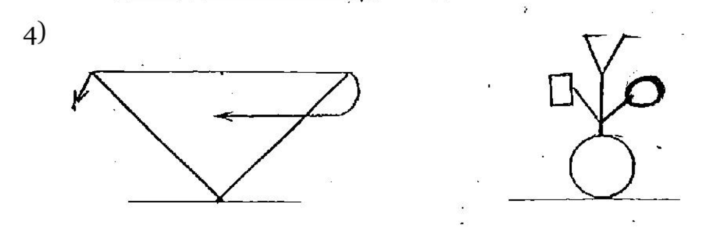
После завершения испытуемым работы, полученный рисунок сравнивается с рисунком экспериментатора. При наличии погрешностей разбирают с больным его ошибки и повторяют пробу до 3 раз.
Оценка: верно –не верно. В процентах.

Эксперимент №6. «Домик на склоне горы»
Инструкция: Нарисуйте домик на склоне горы (рис.1). Используйте сам рисунок как бланк со стимульным материалом.
Оценка: верно –не верно.

Эксперимент №7. «Немой циферблат»

Инструкция: Нарисуйте положение стрелок в циферблате как указано под рисунком (рис.1). Используйте сам рисунок как бланк со стимульным материалом.
Оценка: верно –не верно.

Эксперимент №7. «Бутылочки»
Инструкция: Нарисуйте уровни жидкости во всех оставшихся четырех бутылочках (рис.1). Используйте сам рисунок как бланк со стимульным материалом.

Оценка: верно –не верно. В процентах.

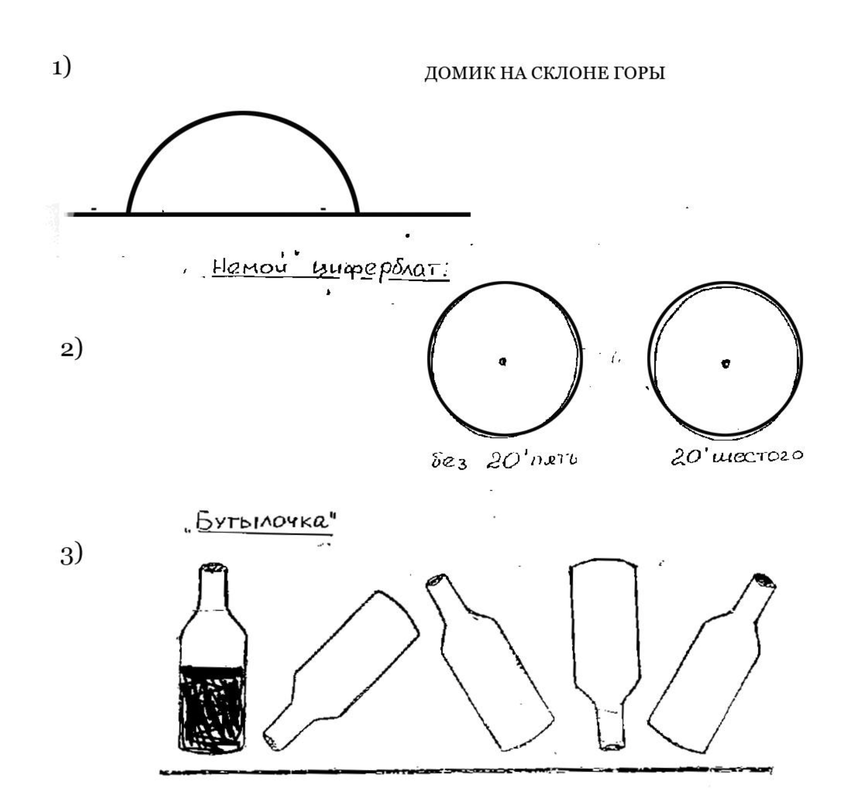
Рис.1. Стимульный материал к эксперименту 6, 7, 8

Интерпретация: Результаты проб позволяют сделать вывод о функциональном состоянии нижне-теменной области, преимущественно справа. Если испытуемый допускает ошибки, не поддающиеся вербальной коррекции, это свидетельствует о нарушении пространственного восприятия.

Исследование слухового восприятия.

Эксперимент №8. Распознавание сходных фонем.
Экспериментатор прикрывает рот рукой.
Инструкция: «Повторяйте за мной». Произносятся звуки, слоги и слова со сходными фонемами: б-п, д-т, з-с, г-к, ж-ш, бочка – почка, дочка – точка.

В протоколе отмечают названные испытуемым верные и неверные фонемы.

Эксперимент №9 Проверка воспроизведения ритмических структур.
Испытуемого просят закрыть глаза. Экспериментатор выстукивает определенный ритм и просит испытуемого воспроизвести его каждой рукой. Протокол ведется по схеме: I – длинный удар, ‘ – короткий удар (можно придумать свои дроби)

Пример: II II II III III III III ‘’’ ‘’’ III

 | II II II | III III III | III ‘’’ ‘’’ III |  |  | Анализ в %
Правая рука
Левая рука

Эксперимент №10. Узнавание бытовых шумов и различение голосов людей.

Экспериментатор просит испытуемого узнать различные бытовые шумы (шум воды, звон стекла, шорох бумаги, звук шагов и т.п.) и различить мужские, женские и детские голоса на предъявляемой магнитофонной записи.

 | II II II | III III III | III ‘’’ ‘’’ III |  |  | Анализ в %
Правое ухо
Левое ухо

Интерпретация: Результаты проведения проб позволяют сделать вывод о функциональном состоянии височных областей. Нарушения фонематического слуха и воспроизведения сложных ритмов свидетельствуют о заинтересованности левой височной области, а нарушение различения бытовых шумов, голосов людей и воспроизведение простых ритмов – правой.

Исследование зрительного восприятия.

Производится с помощью специальных изображений различных предметов и букв, наложенных и перевернутых картинок, незавершенных и сенсибилизированных рисунков («конфликтные» фигуры, «перечеркнутые» предметы, рисунки типа «фигура-фон»). Испытуемому предлагается узнать и назвать указанные предметы или буквы.
Протокол ведется в текстовой форме, а затем оформляется таблицей (см. образцы выше), где указывается задание (эксперимент №…), кол-во элементов в нем, правильность (анализ в процентах к каждому заданию).

Изображения можно найти http://iemcko.ru/4303.html или https://disk.yandex.ru/d/RwN5fPdteoUFV (а также в беседе).

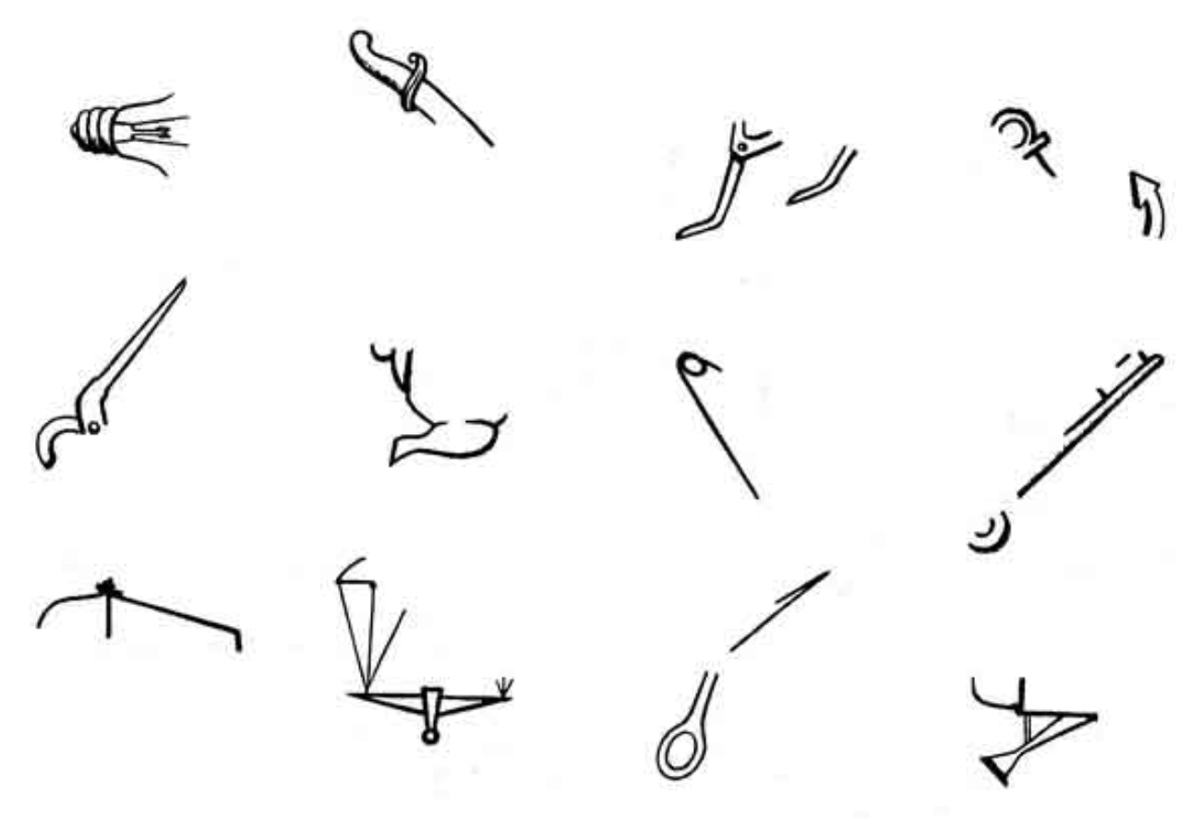
Рис. 2. Пример стимульного материала к заданию на зрительное восприятие
«Неполные фигуры». Инструкция: Назвать фигуры.
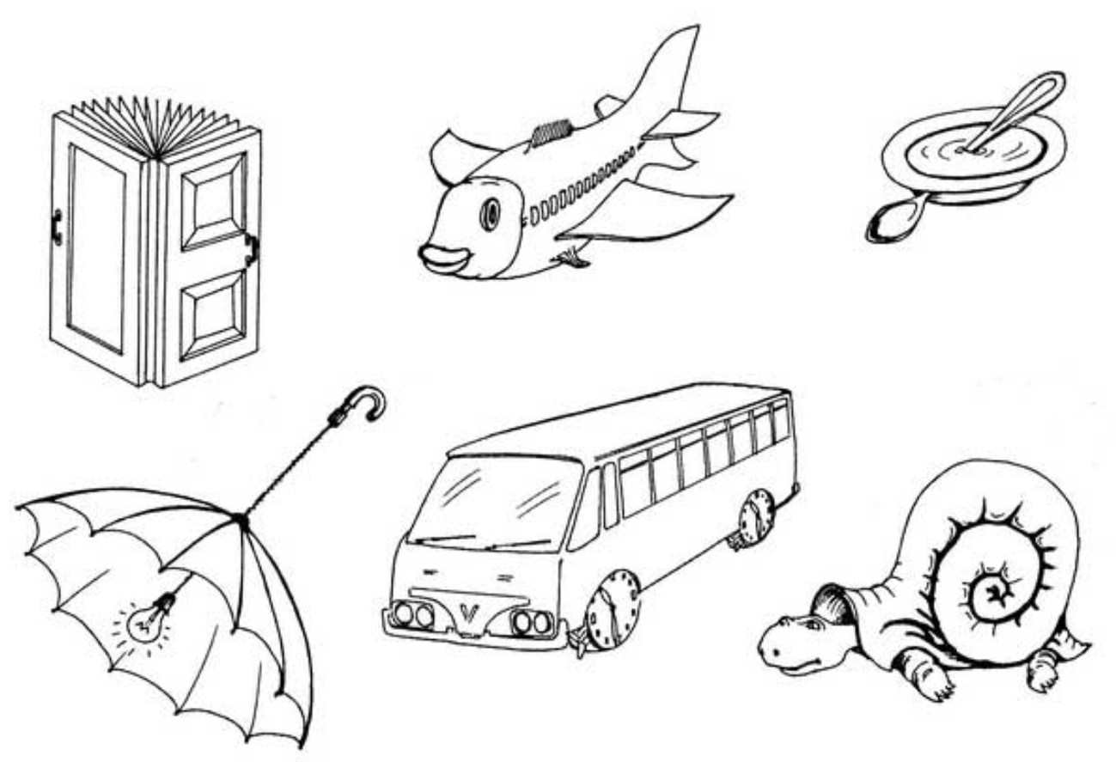
Рис. 3. Пример стимульного материала к заданию на зрительное восприятие
«Химеры». Инструкция: Назвать элементы, каждой химеры.
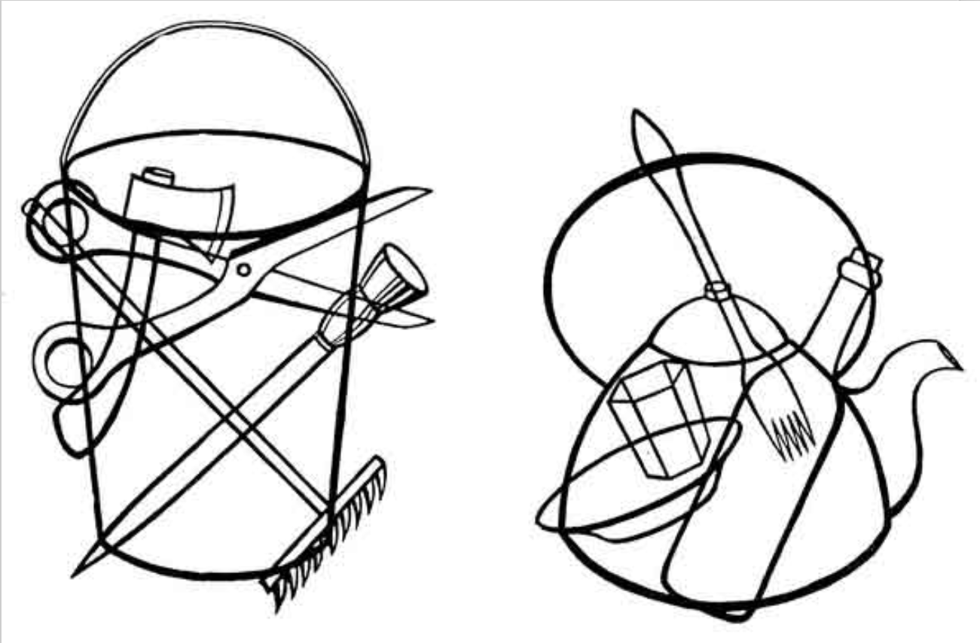
Рис. 4. Пример стимульного материала к заданию на зрительное восприятие
«Наложенные фигуры». Инструкция: Назвать элементы, каждого рисунка.

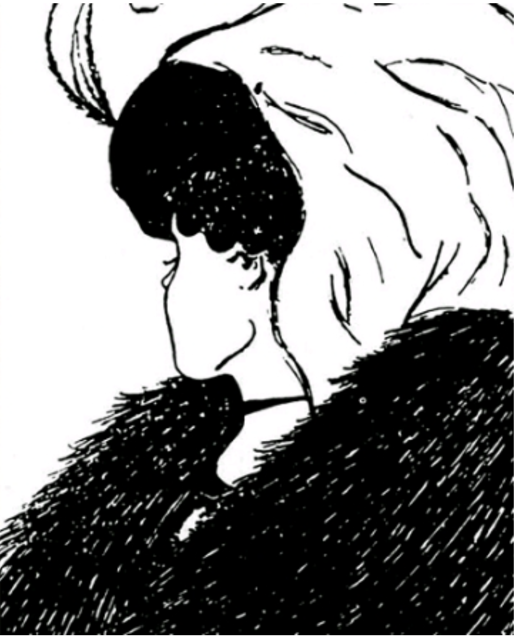
Рис. 5. Пример стимульного материала к заданию на зрительное восприятие
«Иллюзия «Моя́ жена́ и тёща»» Карикатурист Уильям Эли Хилл. Инструкция: Назвать элементы рисунка.

Интерпретация: Результаты проведения проб позволяют сделать вывод о функциональном состоянии затылочной области. Причем ошибки предметного восприятия (узнавание предметов) указывают на заинтересованность правого полушария, а нарушение узнавания букв и цифр – левого.

